Дата 24.01.2016 год.

Лекция: Обработване на информацията. Аритметични операции. Логически операции. (lek_03)

- Цел на занятието.
Целта на лекцията е студентите да се запознаят с аритметичните и логическите операции извършвани в компютрите.

В предходната лекция се запознахме с двоичната бройна система, представянето на числата със знак в П.К., О.К., Д.К. извършването на действията събиране и изваждане в тези кодове.

Днес ще продължим с аритметичната операция умножение и ще се запознаем с част от логическите операции реализирани в процесора.

- Умножение на числа.

При умножение на числата в ПК знаковите разряди и разрядите на мантисите се обработват отделно. За определяне кода на знака на произведението се извършва сумиране по mod 2 на кодовете на знаците на множимото и множителя. Кодът на мантисата на резултата се получава като се умножат кодовете на мантисите на двата операнда. Умножението на мантисите може да започне с младшите или със старшите разряди на множителя, при което може да се измества сумата на частичните произведения или множимото, т.е. възможни са 4 основни метода за умножение, които са наричани условно А, B, C и D.
Умножението по метод А е изучваното умножение в началния курс.
Да се умножат много разредните числа 1234 по 32:

Z = 1234 * 32
1234 * 2 = 2468
+
1234 * 3 = 37020
39488
В двоична БС операциите са същите:
Да се умножат много разредните двоични числа 10101011₍₂₎ по 101₍₂₎:
Z = 10101011₍₂₎ * 101₍₂₎
10101011* 1 = 10101011
10101011* 0 = 00000000 +
10101011* 1 = 10101011 ,
1101010111

a |  |  |  |  | 1 | 0 | 1 | 0 | 1 | 0 | 1 | 1
b |  |  |  |  |  |  |  |  |  | 1 | 0 | 1
 |  |  |  | 1 |  | 1 |  | 1 |  |  |  |  |  | пренос
 |  |  |  |  | 1 | 0 | 1 | 0 | 1 | 0 | 1 | 1 |  | *b0 | =1
+ |  |  |  | 0 | 0 | 0 | 0 | 0 | 0 | 0 | 0 |  |  | *b1 | =0
 |  |  | 1 | 0 | 1 | 0 | 1 | 0 | 1 | 1 |  |  |  | *b2 | =1
 |  |  |  |  |  |  |  |  |  |  |  |  |  | *b3
z |  |  | 1 | 1 | 0 | 1 | 0 | 1 | 0 | 1 | 1 | 1

Метод A.

При този метод произведението се представя по следния начин:
Z = Y.X = Y.0,x₁x₂x₃...x_{n-1}x_{n} = Y( x₁ 2⁻¹+x₂ 2⁻²+x₃ 2⁻³+ ...+x_{n-1} 2^{-(n-1)}+x_{n} 2^{-n} )=
= Yx₁2⁻¹ + Yx₂2 ⁻² + Yx₃2⁻³ + .. + Yx_{n-1}2^{-(n-1)}+ Yx_{n}2^{-n} =
= 2⁻¹(Yx₁ + 2⁻¹(Yx₂ + 2⁻¹(Yx₃ + .. + 2⁻¹(Yx_{n-1} + 2⁻¹(Yx_{n} + 0))..))),

където с X, Y и Z са означени само мантисите на двата операнда и на резултата. От тук следва, че умножението може да се извърши по следните рекурентни формули:
П₀ = 0
П₁ = 2⁻¹(Yx_{n} + П₀)
П₂ = 2⁻¹(Yx_{n-1} + П₁)
...
П_{i+1} = 2⁻¹(Yx_{n-i} + П_{i})
...
П_{n} = 2⁻¹(Yx₁ + П_{n-1}) = Z
т.е. умножението се свежда към n-кратно повторение на цикъла:
П_{i+1} = 2⁻¹(Yx_{n-i} + П_{i}) при начални условия: i = 0, П₀ = 0.

От тази формула се вижда, че умножението започва с младшите разряди на множителя (x_{n}) и че на изместване подлежи сумата на частичните произведения (П). Поради това методът се нарича "умножение с младшите разряди на множителя, с изместване сумата на частичните произведения надясно".
Схемата на операционния блок за умножение по метод А е показана на фигура1. Действието на блока ще бъде обяснено от момента, в който в Рх и в Ру са заредени мантисите на правите кодове на двата операнда, а Рz, Pz’ и БрЦ са нулирани. Подава се сигнал НО. През елемента “ИЛИ” този сигнал постъпва на шината за ПрК от Рz в ∑, при което в последния се подава П₀ = 0. Същият сигнал се подава и на един от входовете на елемента “И-1”. При това, ако х_{n} е равно на “1”, т.е. ако в тригера Тn на Рх е записана “1”, то този елемент ще се отвори, сигналът ще премине през него и ще постъпи на шината за ПрК от Ру в ∑. В противен случай сигнал ПрК няма да се формира. Обобщено може да се приеме, че от Ру към суматора се подава Yx_{n}. След време τ1 се получава сигнал за ПК от ∑ в Рz, а след време τ2 - сигнал за ИД в Рz, Pz’ и в Px. При това в Рz и в Pz’ се получава
П₁= 2-1(Yx_{n}+П₀), а в Т_{n} се записва х_{n-1}. Същият сигнал увеличава с единица съдържанието на БрЦ. След време τ3 се проверява съдържанието на този брояч. Тъй като в края на първия цикъл (БрЦ) = 1, то на изхода на КСх ще има “0”, която затваря елемента “И-3” и не позволява формирането на сигнала КО, а след инвертиране отваря елемента “И-2” и разрешава връщането на сигнала на входа на блока за местно управление. Така описаните действия се повтарят общо n пъти. В края на n-тия цикъл в Pz и в Pz’ се получава 2n-разрядната мантиса на произведението на двата операнда, след което се формира сигналът КО.

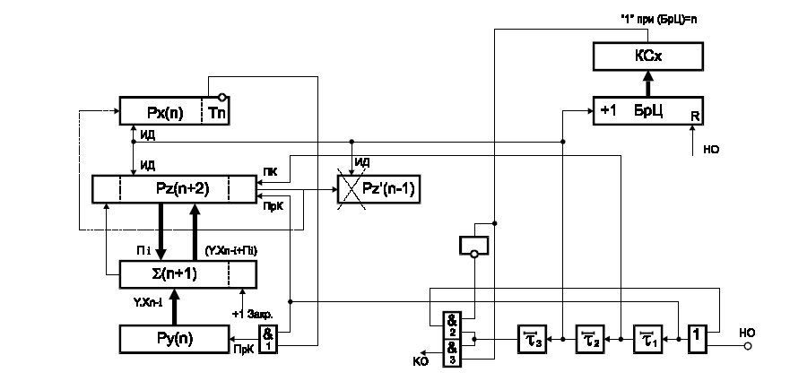
Фигура 1. Схема на операционен блок за умножение по метод А.

Действието на блока за умножение е пояснено и чрез цифровата диаграма на фигура 2.

Както се вижда от схемата на фигура 1, Pz e с разрядност (n+2), а ∑ с разрядност (n+1), за да не се загуби съответно единицата на преноса, който евентуално би могъл да възникне при събиране на Пi и Yx_{n-i} и за да може да се извърши закръгляване на резултата чрез прибавяне на "1" в (n+1)-вия разряд на 2n-разрядното произведение. Тъй като изместването в Рz’ и Px се осъществява в една и съща посока, при което старшите разряди на Рz’ се запълват, а на Px се освобождават, то вместо Рz’ може да се използва Px .
Времето за умножение по този метод с показаната схема може да се определи по следната формула:
t _{у} А = n(τ₁+τ₂+τ₃) = n(t_{ПрК} + t∑ + t_{ПК} + t_{ИК}) = n(t_{C} + t_{ИК})

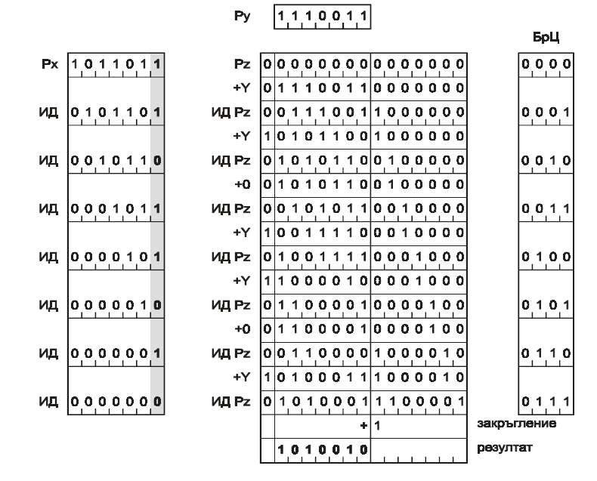
Фигура 2. Цифрова диаграма на операционен блок за умножение по метод А.

- Логически операции.

Логически функции
Думата логика има гръцки произход (от логос – дума, мисъл, понятие, разум).
В качеството си на философски термин се използува за означаване на общите закономерности на света и мисленето.
Тя се оформя като наука в дълбока древност в трудовете на Аристотел (384-322 год. преди н.е.) – аристотелова логика.
Основен интерес в тази наука са съжденията.

Математическата логика се оформя като наука през 19 век, от ирландския математик Джордж Бул (1815-1864), които поставя началото на математическата логика, по-късно наречена на него булева алгебра.
Булевата алгебра (или алгебра на съжденията) е специална алгебрична структура, която съдържа съждения, логическите оператори И, ИЛИ, НЕ, както и множествените функции: сечение, обединение, допълнение.
Въвеждат се понятията Вярно и Невярно (Истина и Лъжа), които се означават с 1 и 0.
Логическите функции съществуват без променливи, с една променлива, с две променливи, с три и повече променливи.
Изходната стойност на логическата функция ще я отбелязваме с Y. Тя има едно от двете логически състояния: ”0” – лъжа или ”1” – истина. Наричат се още логическа нула и логическа единица.

Логически функции

а) логически константи: лог. 0 и лог. 1
б) логически променливи всяка величина, която може да приема само две стойности лог. 0 или лог. 1
в) логическа функция на краен брой логически променливи, която може да приема само две стойности лог. 0 или лог. 1

Функционална зависимост:

Y = f(x1,x2,,xn), където x₁, x₂, ... , x_{n} са променливи

Набор от логически променливи – всяка комбинация от стойности на определен брой променливи, за да се получи номера на набора, той се разглежда като двоично число и се преобразува в число от ДБС. Броят на всички възможни набори от n - променливи е: N=2^{n}.

Броя на всички възможни лог. функции на n променливи

М = 2^{N} = 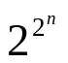

Логическа функция без променливи: Y

Y | Наименование на състоянието
0 | константа нула
1 | константа едно

Логическа функция с една променлива: Y

променлива | изходна функция | Наименование на състоянието
X | Y | Наименование на състоянието
x | 0 | константа нула
0  1 | 0  1 | променливата X
1  0 | 0  1 | NO X  (отрицание на променливата X, инверстна стойност)
x | 1 | константа едно

Логическо отрицание (NO): Y = NO X1 = 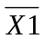

X | Y
0 | 1
1 | 0

Логически функции на две променливи:

Логическо сумиране (OR): Y = X1 OR X2 = X1 V X2 = (X1 + X2)
(X1 + X2) този запис може да се изполва само когато се работи с булевата алгебра, т.е. само с логически функциии уравнения.

Логическо сумиране (OR): Y = X1 OR X2 = X1 V X2 = (X1 + X2)

X1 | X2 | Y
0 | 0 | 0
0 | 1 | 1
1 | 0 | 1
1 | 1 | 1

Логическо произведение (AND): Y = X1 AND X2 = X1 & X2 = (X1 . X2)

X1 | X2 | Y
0 | 0 | 0
0 | 1 | 0
1 | 0 | 0
1 | 1 | 1
Логическо сумиране с отрицание (NOR): Y = 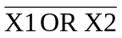 = 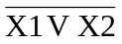

X1 | X2 | Y
0 | 0 | 1
0 | 1 | 0
1 | 0 | 0
1 | 1 | 0

Логическо произведение с отрицание (NAND): Y = 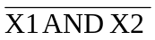 = 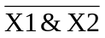

X1 | X2 | Y
0 | 0 | 1
0 | 1 | 1
1 | 0 | 1
1 | 1 | 0

Сума по модул 2 (mod 2) (логическа не равнозначност) 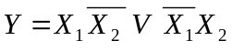

X1 | X2 | Y
0 | 0 | 0
0 | 1 | 1
1 | 0 | 1
1 | 1 | 0

Нова тема 25.01.2016 г.:

Лекция: Базови компоненти. Комбинационни логически схеми.
Логически схеми с памет.

Базови компоненти.

Схемната реализация на логическите функции от логически аргументи е логическа схема (логически елемент).
Базови елементи са логически елементи с помощта, на които могат да се реализират всички функции. Например:
- Логическо произведение с отрицание (NAND):
Y = =
- Логическо произведение (AND): Y = X1 AND X2 = X1 & X2
- Логическо сумиране (OR): Y = X1 OR X2 = X1 V X2
- Логическо отрицание (NO): Y = NO X1 = 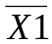
- Сума по модул 2 (mod 2) (логическа не равнозначност) 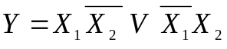
- Логическо сумиране с отрицание (NOR): Y = =
- Част от тези базисни функции са реализирани с три, четири или осем променливи.

Условните означения на логическите елементи (логическите схеми) по най-разпространените стандарти за изчертаване са дадени в следващата таблица.

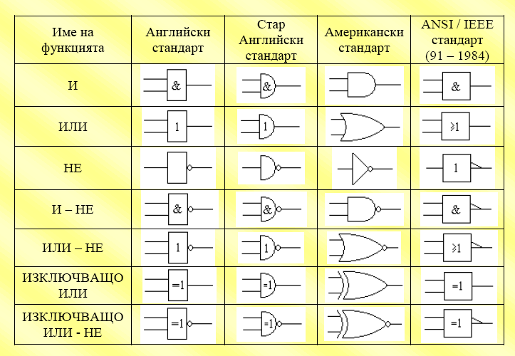
Комбинационни логически схеми

Суматори
Суматорите са устройства, изпълняващи операцията аритметическо събиране на кодовете на числата. Тъй като в компютрите, чрез въвеждането на т.нар. машинни кодове, всички аритметични операции с числа се свеждат към аритметично събиране на техните кодове, то суматорът се оказва една от най-важните съставни части на централния процесор и по-точно на неговото аритметико-логическо устройство.
Суматорът и по-точно неговото бързодействие е един от основните фактори, от които зависи производителността на компютърната система.

Пълен суматор

а_{i} | b_{I} | c_{i} | S_{i} | c_{i+1}
0 | 0 | 0 | 0 | 0
0 | 0 | 1 | 1 | 0
0 | 1 | 0 | 1 | 0
0 | 1 | 1 | 0 | 1
1 | 0 | 0 | 1 | 0
1 | 0 | 1 | 0 | 1
1 | 1 | 0 | 0 | 1
1 | 1 | 1 | 1 | 1

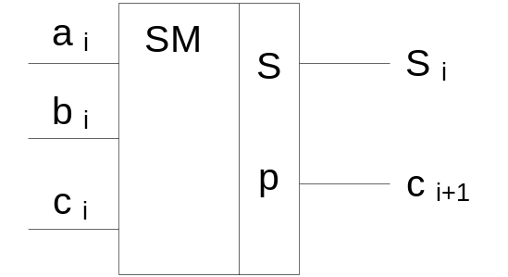

Логически схеми с памет
Тригери
Тригери ( 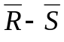 R-S D J-K )
Логически елементи с памет. Имат състояние, в което съхраняват вече записаната информация.
R-S Тригер (S – Set, R – Reset)

R | S | Q_{t+1}
0 | 0 | Q _{t}
0 | 1 | 1
1 | 0 | 0
1 | 1 | X

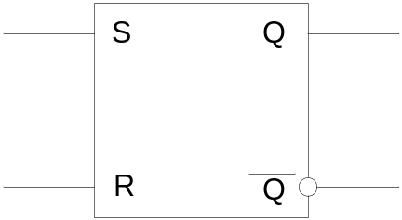

Тригер
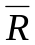 | 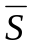 | Q_{t+1}
0 | 0 | X
0 | 1 | 0
1 | 0 | 1
1 | 1 | Q _{t}

D Тригер

C | D | Q_{t+1}
0 | x | Q _{t}
^ | 0 | 0
^ | 1 | 1

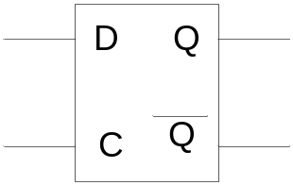

T Тригер
Тригер с броячен вход. На всеки тактов импулс си променя състоянието.

Т | Q_{t+1}
^ | 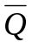 _{t}

J-K Тригер

Вход J установява в 1, а K – в 0.

C | J | K | Q_{t+1}
^ | 0 | 0 | Q _{t}
^ | 0 | 1 | 1
^ | 1 | 0 | 0
^ | 1 | 1 | _{t}
0 | x | x | Q _{t}

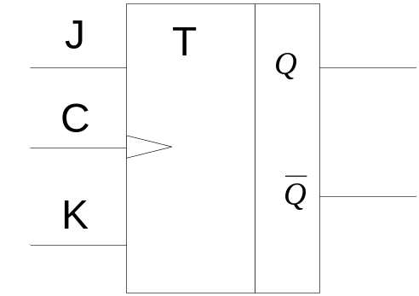

Регистри
Елементи с памет, които записват подадената им на входовете информация при активиране на тактовия сигнал.
Елементи с памет съставени от n броя тригери, свързани в определена схема. За реализиране на:
- паралелен запис;
- последователен запис;
- преместващи регистри;
- паралелно четене (извеждане на информацията);
- последователно четене;
- комбинирано записване и/или четене.

Броят на разрядите им е от два до шестнадесет.

Броячи
Елементи с памет, които извършват сумиране/изваждане на едно от тяхното съдържание. Броячите работещи в режим на сумиране също се наричат – натрупващи броячи. Те могат да бъдат снабдени с паралелни входове за начален запис на определена стойност или само с вход за нулиране на същите.
Броячите предимно работят в двоична бройна система, но с определени промени (апаратни) могат да се реализират за определено отброяване, като например десетични броячи.
Броячите са реализирани на базата на три или четири тригера, свързани да работят в броячен режим.
Положителните изходи на тригерите са изходите на съответните разреди на брояча.

